- OBJETIVO
Llevar el control diario de horas hombre por proyecto en el área de producción, lo cual va representar grandes beneficios, ya que permitirá estimar el costo de la mano de obra respecto del presupuesto para el área productiva, debido a la naturaleza del proceso productivo, hay un alto porcentaje de consumo de mano de obra y que es importante que se lleve un control diario en sistema.
- ALCANCE
El proceso de control y registro de tareo por el área de producción.
- TÉRMINOLOGÍA (DEFINICIONES Y ABREVIATURAS)

Definiciones
- Tareo: Control de Horas-Hombre trabajadas.
- RESPONSABILIDAD
- Gerencia Operaciones.
- Jefe de Planta.
- REFERENCIAS
- -----------------------
- POLÍTICA
- El Área de producción podrá llevar un control y registro de Tareo.

- DESARROLLO
1.- Ingresar la siguiente dirección en la barra de direcciones de intranet:

http://nazca/desamimco/

2.- Ingresar los datos de usuario:

Llenar los siguientes recuadros. Por ejemplo:
EMPRESA: METALES INGENIERIA Y CONSTRUCCION S.A.C.
USUARIO: LZAMORA
CLAVE: ***** El PASSWORD debe de ser ingresado en Mayúsculas.

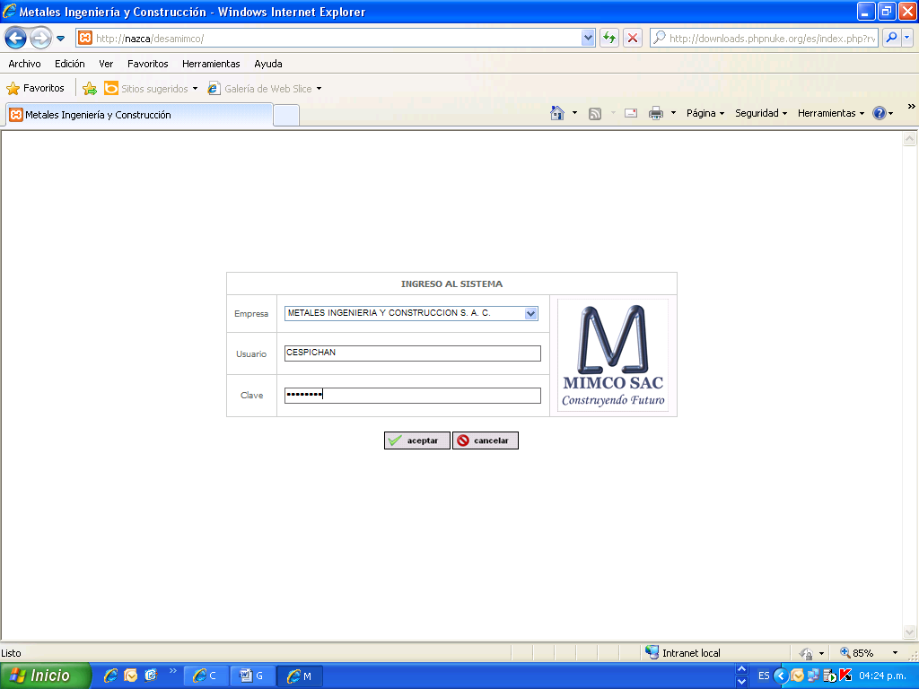

3.- Seleccionar área comercial:

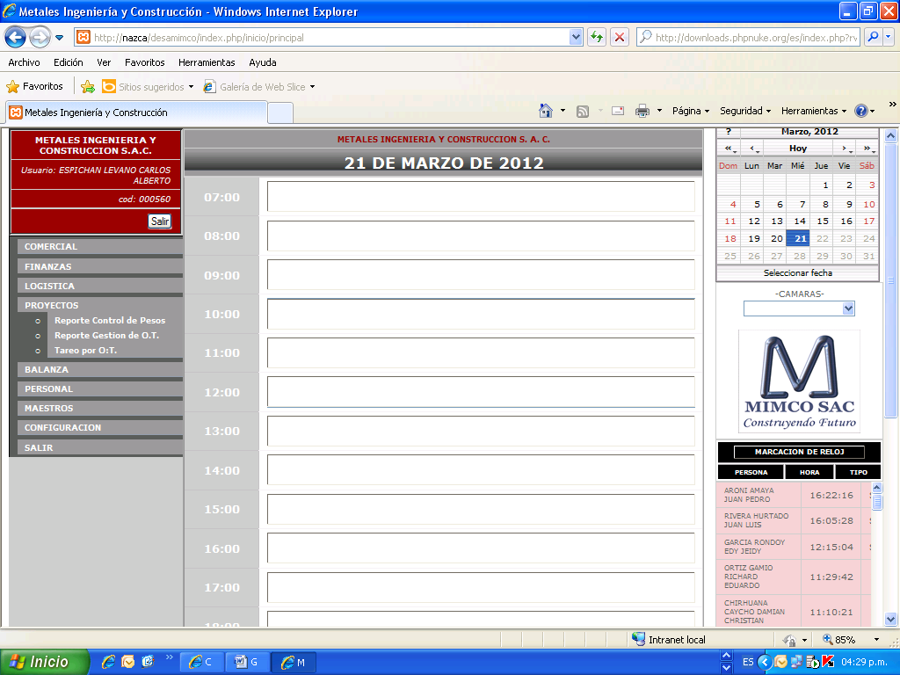

4.-Realizar un clic derecho para ingresar a ventana tareo por O/T

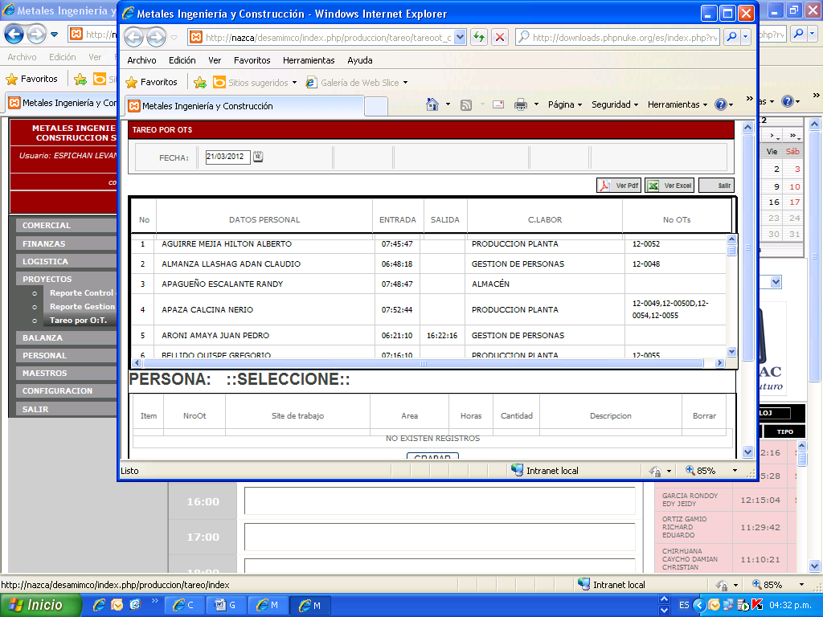

5.-El siguiente reporte contiene los siguientes encabezados:

1.-Fecha: Fecha de registro

2.-No: Correlativo numero de operario.

3.-Datos Personal: Nombre Operario

4.-Entrada: Registro de entrada de personal.

5.-Salida: Registro de salida de personal
4
5
3
6
7
6.-C.Labor: Centro de Labor.

7.-No de OTs: Numero de OT registrado.

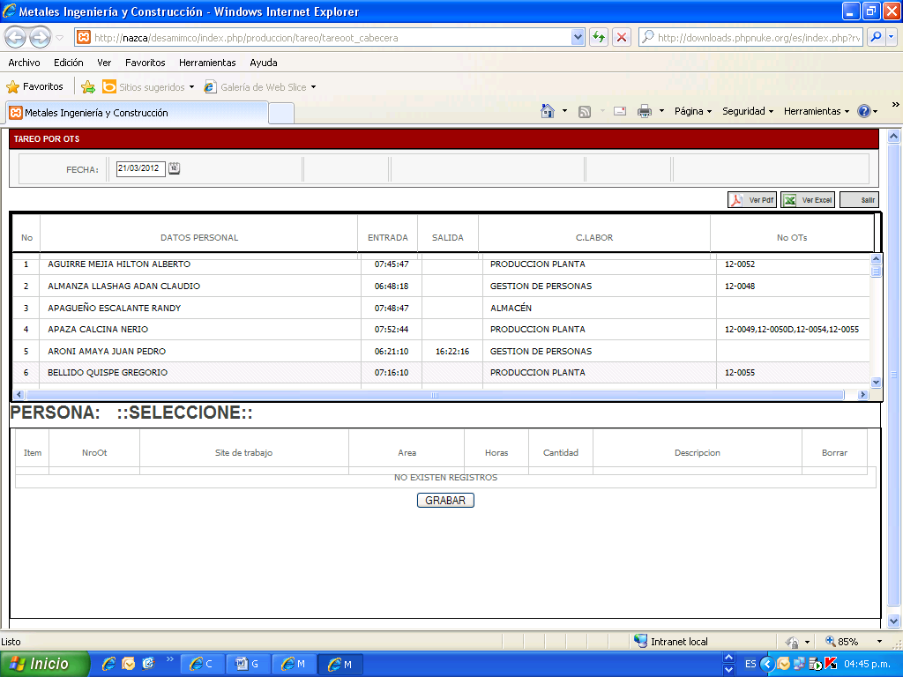
1
2
6.-Para realizar el registro se escoge la fecha requerida con un clic en la fecha y luego se realiza un clic en el nombre el cual se realizara el registro

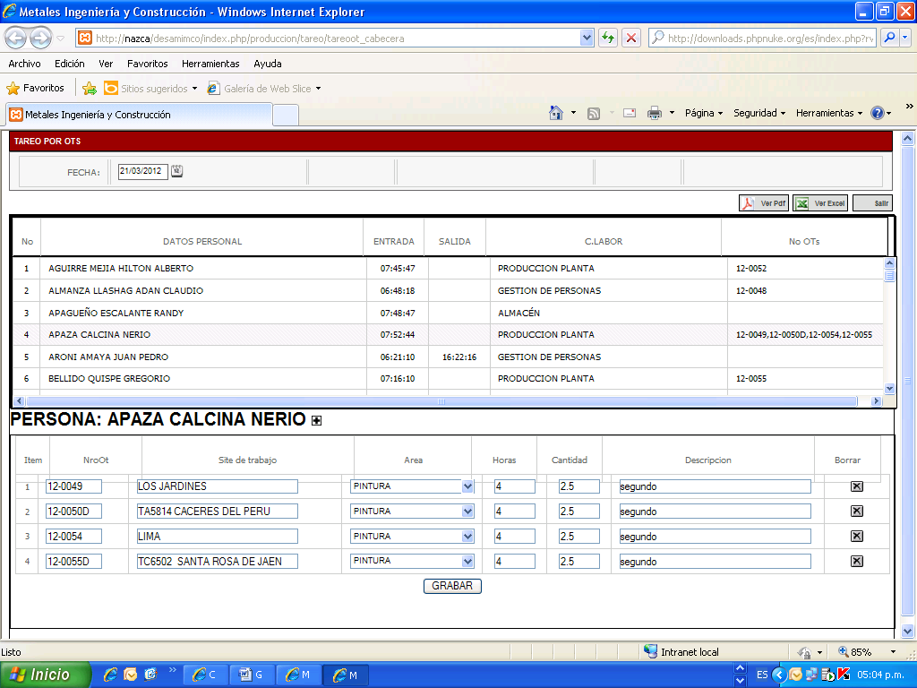

7.-Se abre una ficha en la parte inferior y se da otro clic en el signo + en la cual se realiza el registro

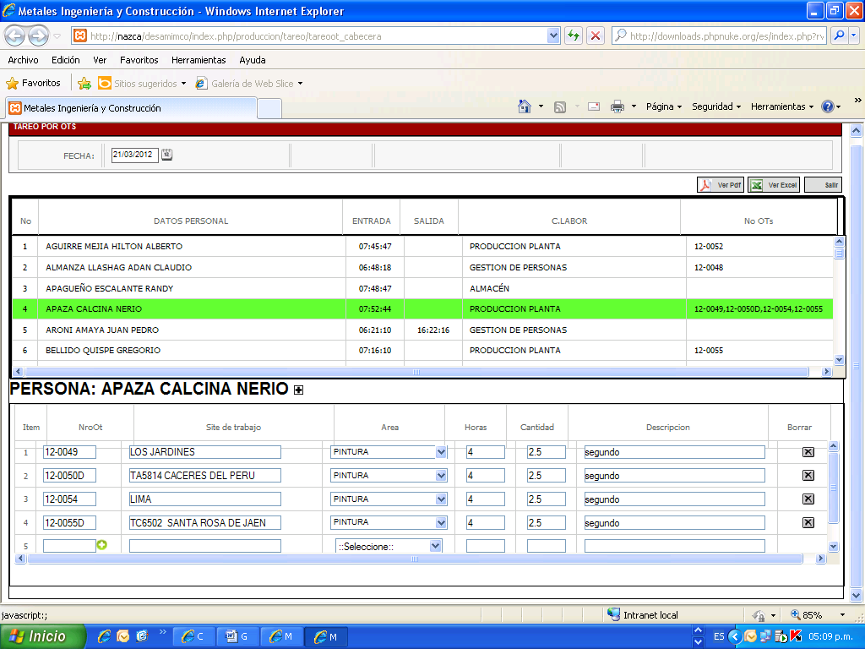

8.-En el registro aparece el numero de OT se da clic en el signo + de columna de Nro Ot aparece una lista de OT en proceso, y se da un clic en listado.

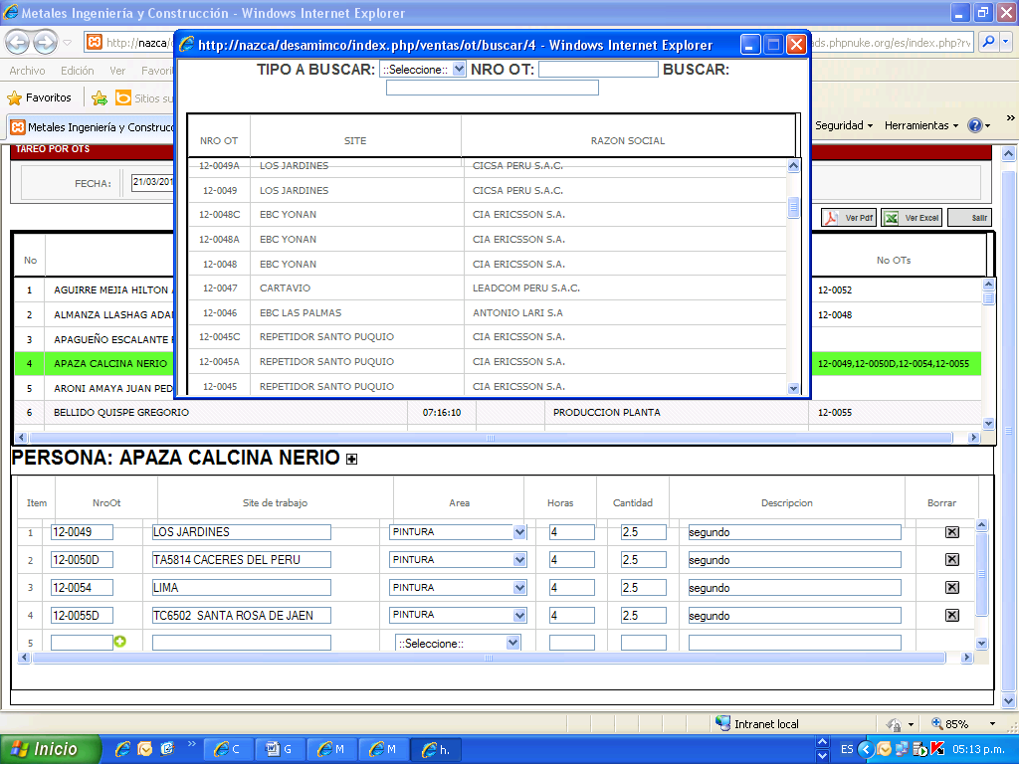

9.-Luego del clic se registra el Nro Ot y la columna Site de trabajo, se llena las columnas área, horas considerar horas del turno del día laborado, cantidad, y descripción.

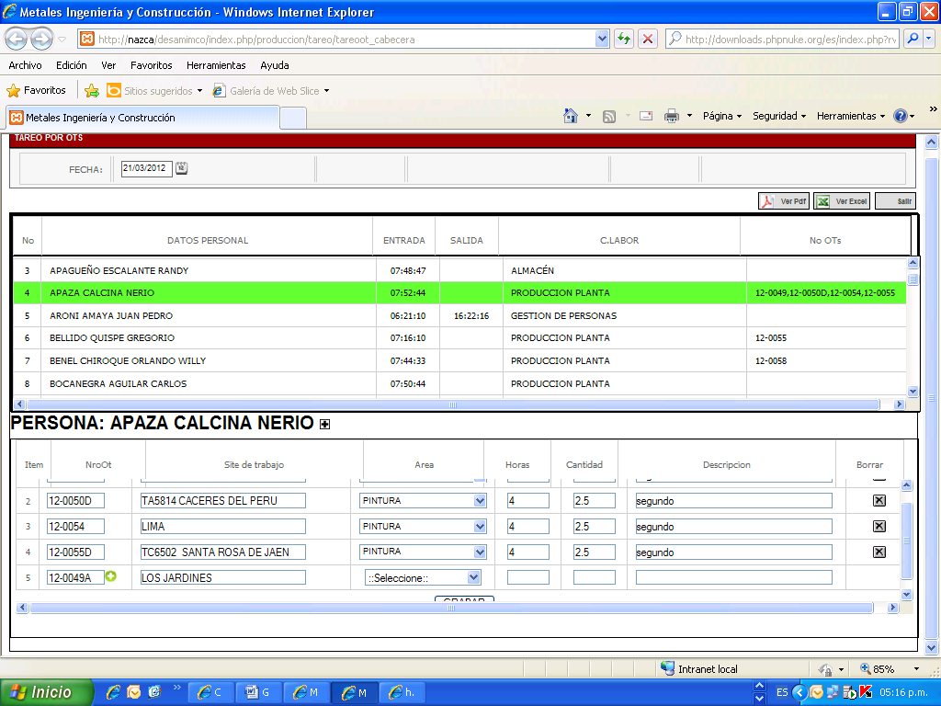

10.- Se da un clic en el botón grabar, se graba automáticamente la ficha generada con los datos registrados.

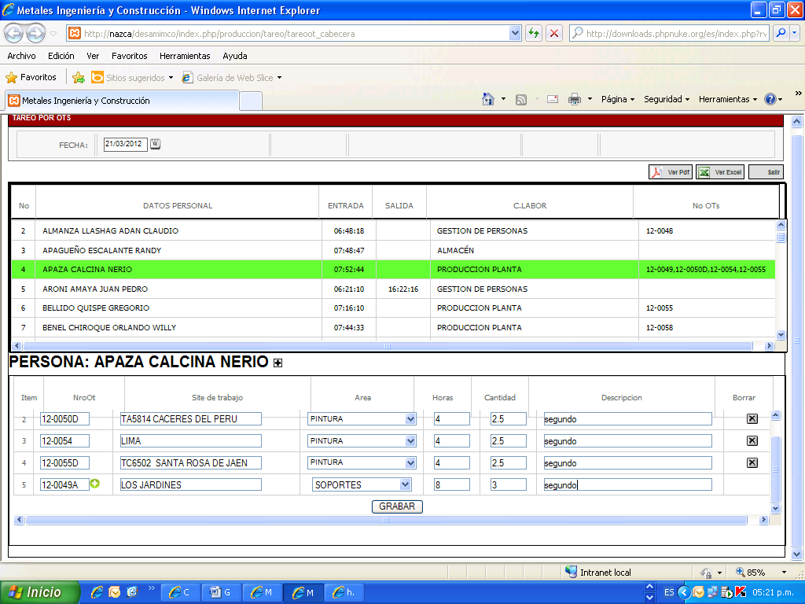

11.- Verificación de correcto registro volviendo a dar click en ítem de datos de personal.

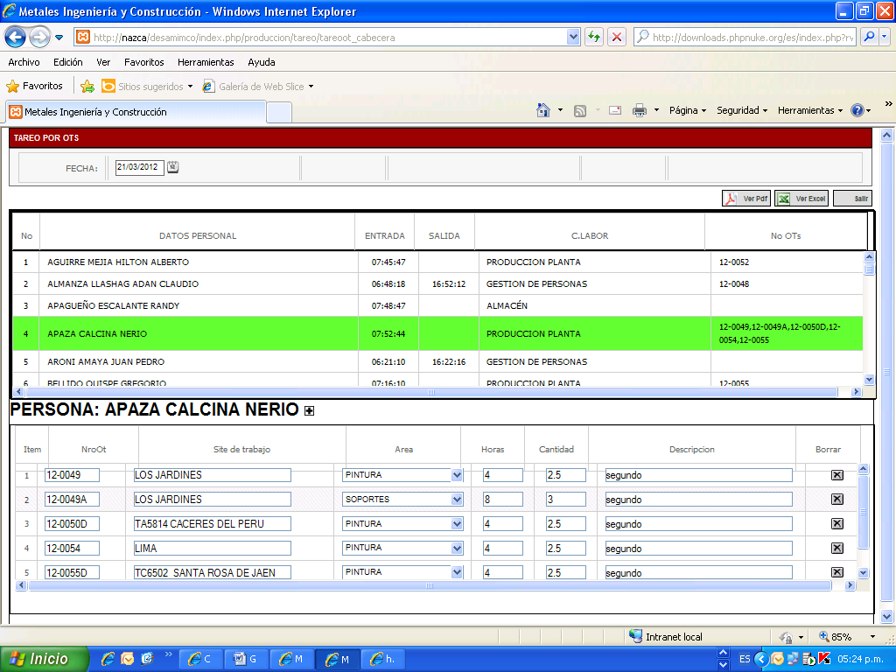

- DOCUMENTOS ASOCIADOS
- Registro formato de tareos.
- HISTORIAL
----------------------------------

